
LÊ VĂN VINH
Đề thi nội y6

- Theo phân loại theo tổ chức học, u lympho ác tính Hodgking được chia thành các thể:
- Ưu thế lympho, xơ cục, giàu tế bào Reed-Sterberg, nghèo tế bào lympho.
- Giàu tế bào, xơ cục, hỗn hợp tế bào, giàu tế bào lympho.
- Giàu tế bào, xơ cục, hỗn hợp tế bào, nghèo tế bào lympho.
- Ưu thế lympho, xơ cục, hỗn hợp tế bào, nghèo tế bào lympho.
- Tiểu cầu được chỉ định truyền cho bệnh nhân nhằm mục đích:
- Ngừng hoặc giảm chảy máu do giảm yếu tố đông máu.
- Ngừng hoặc giảm chảy máu do giảm tiểu cầu.
- Ngừng hoặc giảm chảy máu do giảm chức năng tiểu cầu.
- B và C đều đúng.
- Chỉ định thở máy không xâm nhập cho bệnh nhân tâm phế mạn khi:
A. PaCO₂ >55mmHg. B. PaCO₂ >35mmHg. C. PaCO₂ >45mmHg. D.SaO₂<95%
- Những tính chất đau ngực điển hình của nhồi máu cơ tim cấp trừ:
- Đau lan lên vai trái, xuống tay trái.
- Đau kéo dài trên 30 phút
- Đau liên quan tới sự hít thở hoặc thay đổi tư thế của người bệnh.
- Đau dữ dội, thắt nghẹn một vùng sau xương ức.
- Các hình ảnh có thể gặp trên phim x-quang thường quy Ở TRƯỜNG HỢP ĐAU CỘT SỐNG THẮT LƯNG có tính chất cơ học:
- Hình ảnh hẹp khe liên đốt, hủy xương về hai phía diện khớp.
- Hình ảnh XQ cột sống thắt lung bình thường hoặc thoái hóa cột sống thắt lung.
- Hình ảnh cột sống thắt lung thấu quang hoặc có một độ không đồng đều.
- Hình ảnh đốt sống chột mắt.
- Viêm màng ngoài tim cấp do vius có đặc Điểm sau đây trừ:
- Cọ màng ngoài tim thường xuất hiện thoáng qua.
- Điều trị dựa vào các thuốc chống viêm, giảm đau không steroid hoặc aspirin.
- Đau ngực thường gặp,xuất hiện đột ngột.
- Luôn luôn có dịch màng ngoài tim trên siêu âm.
- Bệnh nhân đau ngực điển hình , có thay đổi điện tâm đồ với hình ảnh ST chênh lên các chuyển đạo trước tim, nhập viện sau khi đau 6 giờ, xét nghiệm marker sinh học cơ tim nên được lựa chọn hang đầu là:
- Troponin T hoặc I
- LDH
- SGOT
- CK
- Ho máu trên 50-200ml/24h là loại:
- Ho máu nặng.
- Ho máu cấp cứu.
- Ho máu trung bình.
- Ho máu nhẹ
- Một bệnh nhân đau thắt ngực ổn định sau khi được can thiệp mạch vành qua da, được nong đặt sten phủ thuốc, chế độ thuốc cần thiết lâu dài, trừ:
- Aspirin kéo dài vô thời hạn và clopidogrel trong ít nhất 1 năm.
- Statin.
- Heparin trọng lượng phân tử thấp.
- Thuốc chữa tăng huyết áp.
- Thuốc được sử dụng ở bệnh nhân táo bón:
- Questran
- Fortrants
- Proctology
- Forlax.
- Ưu điểm của phương pháp lọc màng bụng so với thận nhân tạo chu kỳ là:
- Không cần vô trùng như thận nhân tạo.
- Rẻ tiền hơn.
- Tránh lây nhiễm chéo.
- Sử dụng lâu dài hơn.
- Chăm sóc bệnh nhân suy thận cấp giai đoạn hồi phục cần chú ý:
- Tăng protein trong chế độ ăn.
- Hạn chế muối.
- Hạn chế protein trong chế độ ăn.
- Hạn chế nước.
- Bản chất của đau thắt ngực ổn định là:
- Co thắt động mạch vành do các yếu tố hóa chất trung gian.
- Hình thành cục máu đông lấp kín lòng động mạch vành.
- Mảng xơ vỡ lớn,vỏ dày gây hẹp đáng kể lòng động mạch vành.
- Sự nứt vỡ ra của mảng xơ vữa động mạch vành.
- Rối loạn nội tiết trong suy thận mạn tính là:
- Cường cận giáp thứ phát
- Giảm dung nạp glucose
- Cường giáp trạng
- Suy thượng thận
- Các nhóm thuốc phối hợp điều trị đau cột sống thắt lưng:
- Thuốc chống viên không steroid, thuốc giảm đau, thuốc giãn cơ
- Corticoid đường toàn thân, thuốc giảm đau, thuốc giãn cơ
- Thuốc chống viên không steroid, thuốc giảm đau, thuốc an thần
- Thuốc chống viên không steroid, Corticoid đường toàn thân, thuốc giãn cơ
- Hai yếu tố quan trọng điều hòa sự vận chuyển nước và các điện giải từ khu vực này sang khu vực khác là:
- Áp lực thủy tĩnh và nồng độ kali máu
- Nồng độ natri máu và áp lực thẩm thấu
- Áp lực thủy tĩnh và áp lực thẩm thấu
- Nồng độ của tất cả các chất điện giải và áp lực nướcuug
- Các thuốc ức chế hoạt tính tyrosine kinase thế hệ 2 gồm:
- Nilotinib và Dasatinib
- Nilotinib và Imatinib
- Dasatinib và rituximab
- Dasatinib và Imatinib
- Tác dụng không mong muốn thường gặp của calcitonin là:
- giảm bạch cầu
- tăng men gan
- cảm giác chóng mặt, buồn nôn
- tăng calci máu
- Hình ảnh chụp cắt lớp vi tính ngực trong bệnh giãn phế quản có thể gặp các tổn thương sau TRỪ:
- Đường kính trong của phế quản lớn hơn động mạch đi kèm
- Hình ảnh phế quản đi sát vào màng phổi trung thất
- Các phế quản không nhỏ dần
- Hình ảnh phế quản ở cách màng phổi thành ngực trên 1cm
- Khi can thiệp động mạch vành qua da( nong hoặc đặt stent) trong NMCT cấp, thuốc chống đông nào không nên cho thường quy trong và ngay sau can thiệp:
- Clopidogrel( Plavix)
- Kháng vitamin K đường uống
- Heparin
- Aspirin
- Trong các loại vius viêm gan loại nào chuyển thành viêm gan mạn với tỉ lệ cao nhất?
- Virus viêm gan B
- Virus viêm gan C
- Virus viêm gan D
- Virus viêm gan A
- Yếu tố góp phần làm nặng thêm thiếu máu trong suy thận mạn bao gồm những yếu tố sau TRỪ:
- Suy tủy xương.
- Đời sống hồng cầu giảm.
- Có yếu tố ức chế hoạt tính của erythropoietin trong thận.
- Thận giảm bài tiết erythropoietin
- Các bệnh lý sau đây có thể gây toan chyển hóa có khoảng trống anion bình thường, trừ
- Ngộ độc ethylen glucol và methanol.
- Tiêu chảy
- Dò ruột.
- Toan ống thận
- Bệnh nhân nam 66 tuổi vào viện vì đau ngực trái điển hình, 3 cơn đau trong vòng 24h trước khi nhập viện, bệnh nhân này có tiền sử tăng huyết áp và đái thóa dường type 2 nhiều năm. Bệnh nhân sử dụng aspirin trong vòng 7 ngày nay. Điện tâm đồ và men tim không có biến đổi nhưng kết quả chụp mạch vành có hẹp 60% động mạch vành phải. tính theo thang điểm nguy cơ TIMI xác đinh, bệnh nhân này xếp vào nhóm nguy cơ:
- Nguy cơ rất thấp
- Nguy cơ vừa
- Nguy cơ thấp
- Nguyc ơ cao
- Suy thận cấp do nguyên nhân trước thận chủ yếu do:
- Tắc ống thận.
- Khuếch tán trở lại dịch lọc.
- Co mạch thận
- Thiếu máu thận cấp.
- Đặc điểm ban dạng đĩa ở bệnh nhân lupus ban đỏ hệ thống là:
- Đốm hoại tử có màu tím sẫm, có thể có sẹo loét.
- Ban hình tròn, có màu hồng ở trung tâm, có các sẩn ở xung quanh.
- Ban sẩn như nốt muỗi đốt, hồng, có thể tập trung thành mảng
- Ban đa hình thái, đa màu sắc, đai tuổi tác.
- Suy thận giai đoạn cuối tương ứng bệnh thận mạn tính giai đoạn:
- III
- V
- II
- IV
- Ung thư tụy thường gặp ở bệnh nhân
- Viêm tụy mạn.
- Tiền sử viêm tụy cấp.
- Uống rượu
- Đái tháo đường.
- Điều trị thiếu máu trong suy thận mạn với đích hemoglobin cần đạt là:
- 100-105g/l ( Hct>30%)
- 105-110g/l ( Hct>32%)
- 110-115g/l ( Hct>33%)
- 110-120g/l ( Hct>33%)
- Chẩn đoán xác định nguyên nhân vi khuẩn gây áp xe phổi tốt nhất dựa trên:
- Nhuộm soi trực tiếp
- Nuôi cấy trong môi trường Lowenstein
- Nuôi cấy trên môi trường ái khí và yếm khí.
- Tính chất, màu sắc của mủ.
- Chọc dẫn lưu ổ áp xe qua thành ngực áp dụng với:
- Tất cả các ổ áp xe ở sát thành ngực
- ổ áp xe > 10cm không dẫn lưu được theo đường phế quản
- Ổ áp xe thông với phế quản
- ổ áp xe thông với trung thất
- Các biểu hiện của hội chứng tắc nghẽn là:
- Tiểu gấp, đái đêm, không nhịn được tiểu
- Tiểu khó, nhỏ giọt, ngắt quãng
- Tiểu buốt, tiểu dắt
- Tất cả các triệu chứng trên
- Các thuốc sau có chỉ định điều trị lupus ban đỏ hệ thống trừ:
- Thuốc chống viêm không steroid
- D-pennicilamin
- Glucocorticoid dùng đường toàn thân
- Thuốc chống sốt rét tổng hợp
- Lựa chọn kháng sinh trong viêm tụy cấp tốt nhất:
- Cephalosporin thế hệ III???
- Aminosid
- Nhóm carbapennem???
- Quinolon.
- Phương pháp đơn giản nhất để loại trừ nguyên nhân sau thận gây suy thận cấp là:
- Chụp hệ tiết niệu không chuẩn bị
- Siêu âm hệ tiết niệu
- Chụp UIV
- Xạ hình thận
- Bệnh cushing là do tình trạng:
- Cường tiết ACTH của tuyến yên
- Cường tiết TSH của tuyến yên
- Cường tiết FSH và LH của tuyến yên
- Cường tiết GH của tuyến yên.
- Tiếng cọ màng ngoài tim có các đặc trưng sau trừ:
- Âm sắc như tiếng lụa sát vào nhau.
- Vẫn tồn tại khi bệnh nhân nín thở
- Nghe rõ nhất vào thời kỳ tiền tâm thu và cuối tâm trương.
- Nghe rõ hơn ở tư thế cúi người ra trước.
- Bệnh nhân nam 28 tuổi được phát hiện hôn mê tại góc công viên, được đưa vào viện trong tình trạng hôn mê, đồng tử 2mm, còn phản xạ ánh sang, nhịp thở 10 lần/ph, mạch 110 lần/ph, huyết áp 100/60mmHg, SpO₂ 90%, ttreen da có vết tiêm chích. Kết quả khí máu: PH 7,24 ; PaCO₂ 60 mmHg; PaO₂ 76mmHg; HCO₃⁻ 29mmol/l. chẩn đoán tình trạng rối loạn toan kiềm của bệnh nhân?
- Kiềm chuyển hóa
- Kiềm hô hấp
- Toan chuyển hóa
- Toan hô hấp
- Tiêu chuẩn chẩn đoán nhiễm kiềm hô hấp:
- PH< 7,45 ; PaCO₂ >35 mmHg; HCO₃⁻< 20mmol/l.
- PH< 7,45 ; PaCO₂ <35 mmHg; HCO₃⁻< 20mmol/l
- PH> 7,45 ; PaCO₂ <35 mmHg; HCO₃⁻< 20mmol/l
- PH>7,45 ; PaCO₂ >35 mmHg; HCO₃⁻< 20mmol/l
- Tổn thương viêm ở bệnh crohn chỉ gặp:
- Tất cả các lớp của ống tiêu hóa
- Tổn thương tới lớp cơ
- Lớp niêm mạc
- Tổn thương tới lớp dưới niêm mạc
- Suy thận cấp được đặt ra khi tốc độ gia tăng creatinin huyết thanh:
- <30% trong vòng 24-48h
- >30% trong vòng 24-48h
- >20% trong vòng 24-48h
- >25% trong vòng 24-48h
- Bệnh nhân nữ 30 tuổi, không có tiền sử bệnh tim mạch, đi khám vì cảm giác hồi hộp đánh trống ngực. hãy chẩn đoán điện tâm đồ sau của bệnh nhân.
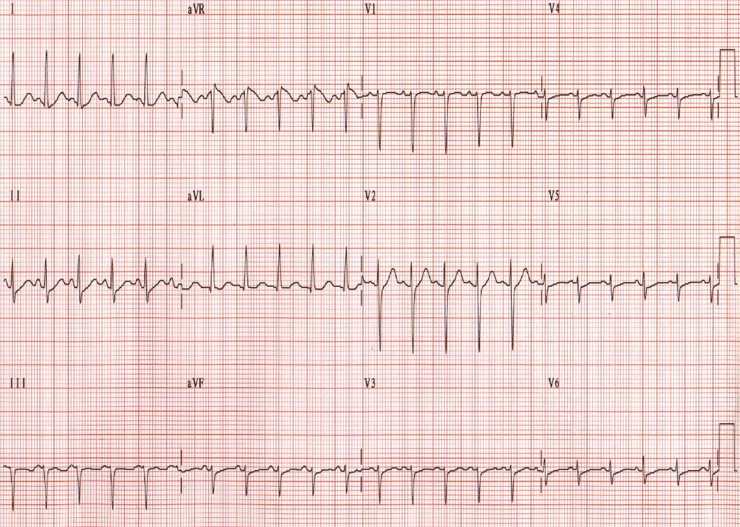
- Nhịp bộ nối gia tốc
- Nhịp nhanh nhĩ
- Nhịp nhanh trên thất
- Nhip nhanh xoang
- Các nguyên nhân sau gây viêm gan mạn, trừ:
- Virus C
- Tự miễn
- Kháng sinh
- Virus B
- Loãng xương gây ra biến chứng:
- Lệch trục khớp ngoại vi
- Gãy xương.
- Đau khớp
- Cứng khớp
- Lupus ban đỏ hệ thống thường gặp ở đối tượng:
- Nữ trẻ tuổi
- Nam trung niên
- Nam trẻ tuổi
- Nữ trung niên
- Thuốc chống viêm ức chế chọn lọc COX2 chỉ định trong điều trị đau vùng thắt lung có các đặc điểm dưới đây, trừ:
- Có ít tác hại trên dạ dày.
- Gây suy thận nếu sử dụng kéo dài.
- Nhiều tác dụng phụ trên tim mạch nếu sử dụng kéo dài
- Gây phụ thuộc thuốc nếu sử dụng kéo dài.
- Khi hỏi tiền sử sử dụng thuốc ở bệnh nhân táo bón cần phải hỏi loại thuốc đã được sử dụng:
- Nhóm kháng thụ thể H2
- Thuốc gây ngủ
- Thuốc chống viêm giảm đau
- Thuốc làm giãn mạch vành
- Trong khi điều trị bệnh nhân ngộ độc có hội chứng cường cholinergic, theo dõi dấu hiệu nào là quan trọng nhất?
- Đồng tử, ý thức
- Huyết áp.
- Nhiệt đọ
- Tình trạng hô hấp
- Thuốc nào không sử dụng để làm giảm tần số đáp ứng thất trong rung nhĩ:
- Chẹn beta giao cảm
- Lidocain
- Chẹn kênh canxi
- digoxin
- đặc điểm chức năng thông khí của nhóm bệnh phổi tắc nghẽn không bao gồm triệu chứng sau đây:
- FEV1<80%
- TLC<80%
- FEV1/VC<70%
- FEV1/FVC<70%
- Một số tác dụng phụ khi tiêm insulin dưới da:
- Hạ đường máu quá mức, giảm cân, tăng huyết áp.
- Hạ đường máu quá mức, giảm cân, giảm huyết áp
- Hạ đường máu quá mức, loạn dưỡng mỡ dưới da, dị ứng tại chỗ tiem
- Hạ đường máu quá mức, giảm huyết áp, loạn dưỡng mỡ dưới da.
- Biểu hiện nguy hiểm của tăng kali máu trên lâm sàng:
- Rối loạn nhịp tim.
- Đau đầu.
- Chuột rút
- Yếu cơ
- Tỷ lệ các thành phần dinh dưỡng cho người đái tháo đường là:
- Chất bột, đường( carbonhydrat): 30%; chất béo( llipid): 40%; chất đạm( protein): 40%.
- Chất bột, đường( carbonhydrat): 40-50%; chất béo( llipid): 25-35%; chất đạm( protein):15-25%.
- Chất bột, đường( carbonhydrat): 60-70%; chất béo( llipid): 15-20%; chất đạm( protein):10-20%.
- Tất cả các ý trên đều sai
- Khó thở trong ung thư phổi có đặc điểm:
- Là triệu chứng thường gặp
- Khó thở khi gắng sức
- Có thể có tiếng rít ở khí phế quản( Wheezing)
- Thường khó thở về đêm, gần sáng.
- Các bệnh lý sau đây có thể gây suy hô hấp cấp trừ:
- Hội chứng Guilain-Barre
- Dị vật đường thở
- Nhược cơ ???
- Suy thận mạn
- Chẩn đoán tăng sản lành tính tuyến tiền liệt dựa vào:
- Thăm trực tràng
- Siêu âm ổ bụng
- Triệu chứng lâm sàng
- Tất cả các phương pháp trên
- Tính chất nào là đúng nhất với cơn nhịp nhanh kịch phát trên thất:
- Thường hay gặp ở người có bệnh tim thực tổn
- Bệnh nhân có cảm giác hồi hộp đánh trống ngực
- Bệnh nhân có nhiều cơn thỉu, ngất
- Cơn xuất hiện và kết thúc từ từ
- Bệnh nhân nam 75 tuổi, vào viện sau 8 giờ đau ngực điển hình kiểu động mạch vành, hoàn toàn tỉnh táo, điện tâm đồ có ST chênh lên từ V1-V5; nhịp tim lúc nhập viện là 105 chu kỳ/phút; huyết áp 85/60mmHg, phổi đầy rale ẩm. phân độ Killip để tiên lượng bệnh nhân này là:
- Killip II
- Killip IV
- Killip III
- Killip I
- Tiêu chuẩn vàng chẩn đoán loãng xương dựa vào:
- Đo mật đọ xương bằng phương pháp siêu âm
- Đo mật đọ xương bằng phương pháp DEXA
- Chụp X-quang cổ xương dài.
- Chụp X-quang cột sống thắt lưng.
- Điều trị bệnh Crohn phụ thuộc vào yếu tố nào nhất:
- Vị trí tổn thương
- Mức độ nặng của bệnh
- Mức độ thiếu máu
- Tuổi
- Chỉ định điều trị nội khoa cho bệnh nhân có trọng lượng TLT:
- ≥100g
- ≤20g
- ≤100g
- ≤60g
- Rối loạn đông máu gặp nhiều nhất ở leucemie cấp thể:
- Leucemie cấp dòng hồng cầu
- Leucemie cấp dòng lympho
- Leucemie cấp tiền tủy bào
- Leucemie cấp dòng tủy-mono
- Triệu chứng lâm sàng không phù hợp với bệnh nhân có hội chứng ruột kích thích:
- ỉa chảy
- Táo bón
- Thay đổi toàn trạng
- Đau dọc khung đại tràng
- Chẩn đoán loại rối loạn nhịp tim của bệnh nhân có điện tâm đồ sau:
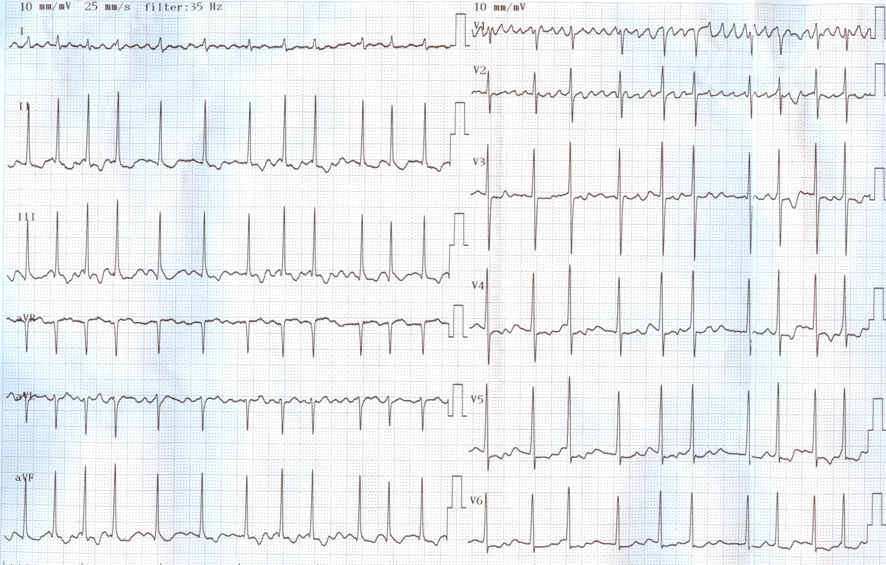
- Rung nhĩ
- Nhịp xoang không đều
- Nhịp nhanh trên thất
- Tim nhanh nhĩ đa ổ
- Đánh giá mức độ tắc nghẽn đường thở theo GOLD 2010 được phân ra:
- 5 giai đoạn.
- 4 giai đoạn
- 3 giai đoạn
- 6 giai đoạn.
- Bệnh nhân nam 37 tuổi sau nhổ răng số 8 xuất hiện sốt, rét run 39-40ºC, ho khạc mủ thối, mệt mỏi, gầy sút cân, khám thực thể có hội chứng đông đặc vùng đáy phổi phải. căn bệnh đầu tiên cần nghĩ đến ở bệnh nhân này là:
- Viêm phổi thùy
- Áp xe phổi
- Kén phổi
- Ung thư phế quản
- Chỉ định chụp động mạch vành ở bệnh nhân đau thắt ngực, trừ:
- Chuẩn bị phẫu thuật mạch máu lớn
- Chẩn đoán mức độ hẹp động mạch vành
- Điều trị tối ưu bằng thuốc không khống chế được triệu chứng.
- Có nguy cơ cao trên nghiệm pháp gắng sức.
- Bệnh nhân nam 63 tuổi có tiền sử hút thuốc lá, bị khí phế thũng đã phải thở oxy tại nhà 2l/phút. Diễn biến bệnh 3 ngày nay, ho, sốt, khạc đờm, khó thở phải thở oxy 3 l/phút, vào viện trong tình trạng tím, không phù, x quang phổi có hình ảnh viêm phổi, khí phế thũng. Xét nghiệm khí máu động mạch: PH: 7,32; PCO₂ 60 mmHg, HCO₃⁻ 33mmol/l, SaO₂ 78%, SpO₂ 85%. Chẩn đoán tình trạng rối loạn toan kiềm của bệnh nhân.
- Toan hô hấp
- Kiềm chuyển hóa
- Kiềm hô hấp
- Toan chuyển hóa
- Thành phần của mỡ máu gây viêm tụy cấp:
- Triglyceride ???
- HDL-cholesteron
- LDL-cholesteron
- Cholesteron
- Tỷ lệ thường gặp của lecemia kinh dòng bạch cầu hạt là:
- Chiếm khoảng 20% các bệnh LXM
- Chiếm khoảng 5% các bệnh LXM
- Chiếm khoảng 50% các bệnh LXM
- Chiếm khoảng 80% các bệnh LXM
- Dấu hiệu Hoover có đặc điểm:
- Giảm đường kính phần dưới lồng ngực khi hít vào
- Tăng đường kính phần dưới lồng ngực khi hít vào
- Tăng đường kính phần dưới lồng ngực khi thở ra
- Giảm đường kính phần dưới lồng ngực khi thở ra
- Vùng giải phẫu hay phát sinh ung thư tuyến tiền liệt là:
- Vùng chuyển tiếp
- Vùng ngoại vi
- Vùng trung tâm
- Vùng dệm xơ cơ trước
- Các đặc điểm hạch di căn trong ung thư phổi TRỪ:
- Cứng, chắc
- Dính với nhau hoặc dính với tổ chức dưới da
- Hạch mềm, di động dễ
- Kích thước hạch không gợi ý hạch ác tính
- Các xét nghiệm và thủ thuật sau được chỉ định với bệnh nhân ho máu và chẩn đoán nguyên nhân TRỪ:
- Nội soi dạ dày-thực quản
- Nội soi phế quản
- X-qung phổi
- Chụp cắt lớp vi tính ngực
- Bệnh cushing do u tiết ACTH của tuyến yên thì trên phim chụp có thể thấy hình ảnh:
- U tuyến yên qua chụp MRI, u tuyến thượng thận trên phim chụp MRI thượng thận
- U tuyến yên qua chụp MRI, tuyến thượng thận 2 bên teo trên phim chụp MRI thượng thận
- U tuyến yên qua chụp MRI, tuyến thượng thận 1 bên teo và một bên phì đại trên phim chụp MRI thượng thận
- U tuyến yên qua chụp MRI, tuyến thượng thận 2 bên có thể phì đại trên phim chụp MRI thượng thận
- Liều than hoạt nói chung cho các trường hợp ngộ độc đường uống( nếu không có yếu tố gì khác đặc biệt) là:
- 20g
- 100g
- 120g
- 1g/kg cân nặng
- Các bệnh sau thuộc nhóm bệnh hệ thống trừ:
- Xơ cứng bì toàn thể
- Lupus ban đỏ hệ thống
- Bệnh gout
- Viêm da cơ
- Chụp khung đại tràng có uống thuốc cản quang đối với bệnh nhân có hội chứng ruột kích thích có thể thấy:
- Đại tràng co thắt???
- Hình khuyết
- Hình lõi táo
- Hình ảnh cắt cụt
- Đặc điểm của loãng xương nguyên phát ở phụ nữ sau mãn kinh( dưới 70 tuổi):
- Mất chất khoáng ở xương xốp( xương bè) và xương đặc( xương vỏ)
- Chỉ mất chất khoáng ở xương đặc( xương vỏ)
- Chỉ mất chất khoáng ở xương xốp( xương bè)
- Mất chất khoáng ở xương xốp( xương bè)
- Thể bệnh giãn phế quản lan tỏa có các đặc điểm sau trừ:
- Phẫu thuật được.
- Thể nặng
- Giãn phế quản nhiều thùy ở 2 bên phổi
- Có thể có suy hô hấp.
- Các triệu chứng lâm sàng thường gặp của bệnh nhân u lympho ác tính bao gồm:
- Thiếu máu, sốt, hạch to
- Thiếu máu, sốt, xuất huyết dưới da
- Hạch to một hoặc nhiều vị trí
- Thiếu máu, hạch to, gan lách to
- Dấu hiệu lâm sàng quan trọng nhất gợi ý tràn dịch màng ngoài tim gây ép tim cấp là:
- Huyết áp tâm thu tăng khi hít sâu
- Nghe phổi có rale ẩm cả hai bên phế trường
- Đau ngực giữ dội
- Xuất hiện mạch nghịch thường
- Các nhóm thuốc hạ huyết áp dưới đây có thể gây tăng kali máu trừ:
- Chẹn kênh canxi
- ức chế thụ thể AT1
- kháng aldosterone
- ức chế men chuyển angiotensin
- Trong điều trị ngộ độc cấp khí độc, cần:
- Nhanh chóng đưa bệnh nhân ra khỏi vùng ô nhiễm
- Cho bệnh nhân thở oxy cao áp
- Xác định loại khí độc trước rồi điều trị sau
- Tất cả các câu trên đều sai
- Phân loại mức độ nặng COPD theo GOLD 2011. Bệnh nhân thuộc nhóm D nguy cơ cao nhiều triệu chứng là:
- Mức độ tắc nghẽn đường thở nặng, rất nặng và hoặc có 0-1 đợt cấp trong vòng 12 tháng và khó thở từ giai đoạn 2 trở lên( theo phân loại MRC) hoặc điểm CAT<10
- Mức độ tắc nghẽn đường thở nặng, rất nặng và hoặc có >2 đợt cấp trong vòng 12 tháng và khó thở giai đoạn 0 hoặc 1 ( theo phân loại MRC) hoặc điểm CAT<10
- Mức độ tắc nghẽn đường thở nặng, rất nặng và hoặc có≥2 đợt cấp trong vòng 12 tháng và khó thở từ giai đoạn 2 trở lên( theo phân loại MRC) hoặc điểm CAT≥10
- Mức độ tắc nghẽn đường thở nặng, rất nặng và hoặc có 0-1 đợt cấp trong vòng 12 tháng và khó thở từ giai đoạn 0 hoặc 1 ( theo phân loại MRC) hoặc điểm CAT<10
- Bệnh suy thượng thận mạn tính có đặc điểm sau:
- Có thể gặp trong hội chứng suy giảm miễn dịch mắc phải.
- Hay gặp do nguyên nhân tự miễn.
- Hay gặp ở nam giới tuổi trung niên
- Do giảm bài tiết glucocorticoid hoặc mineralcorticoid
- Bệnh nhân nữ 28 tuổi bị viêm gan A cấp sau khi đi du lịc ấn độ. Bệnh nhân không có tiền sử gì về bệnh gan trước đó, chỉ dụng thuốc tránh thai và acid folic. Các triệu chứng bệnh giảm dần, bệnh nhân cảm thấy bình thường và xét nghiệm chức năng gan trở về bình thường. tuy nhiên, 3 tháng sau bệnh nhân cảm thấy mệt mỏi, buồn nôn. Xét nghiệm máu thấy bất thường: ALT 235U/l, AST 210 U/l, phosphatase kiềm 128 U/l( bình thường 115U/l), bilirubin 1,4mg/dl( bình thường 1,3mg/dl). Chẩn đoán nào được cho là thích hợp nhất:
- Viêm gan E
- Viêm gan A tái phát
- Viêm gan tự miễn
- Bệnh gan do thuốc
- Chế độ ăn để điều trị suy thận mạn dựa trên nguyên tắc:
- Giàu năng lượng, giàu đạm, hạn chế muối nước, ít calci, nhiều phosphate
- Giàu năng lượng, đủ đạm, đủ vitamin và yếu tố vi lượng, hạn chế muối nước
- Giàu năng lượng, giảm đạm, đủ vitamin và yếu tố vi lượng, đảm bảo cân bằng muối nước
- Đủ năng lượng, giảm đạm, ít vitamin và yếu tố vi lượng
- Tư thế của bệnh nhân khi rửa dạ dày:
- Nằm ngửa ưỡn cổ
- Nằm nghiêng sang phải
- Nằm nghiêng sang trái, đầu thấp
- Nằm thẳng
- Triệu chứng tim mạch của suy tuyến thượng thận mạn:
- Mạch nảy mạnh.
- Hạ huyết áp tư thế
- Tim to hơn bình thường.
- Giảm nhịp tim
- Bệnh nhân nam, 56 tuổi, tiền sử hút thuốc lá 40 bao năm, đi khám sức khỏe định kỳ phát hiện khối u thùy trên phổi phải kích thước 3x4 cm trên phim cắt lớp vi tính lồng ngực. sinh thiết xuyên thành ngực cho kết quả ung thư biểu mô vảy. hình ảnh soi phế quản bình thường, không có hạch vùng trên phim cắt lớp vi tính lồng ngực, không có hạch ngoại vi, không có di căn xa. Bệnh nhân này được xếp loại TNM nào?
- T₂N₁M0
- T₃N₀M₀
- T₁N₀M₀
- T₂ N₀M₀
- Khu vực nào trong cơ thể chứa thể tích nước lớn nhất:
- Khu vực ngoài tế bào
- Trong lòng mạch
- Khu vực trong tế bào
- Khoảng kẽ
- Phương pháp điều trị nội khoa viêm màng ngoài tim lành tính do virus:
- Điều trị bằng kháng sinh penicillin 7-10 ngày
- Điều trị bằng thuốc chống đông tiêm dưới da
- Điều trị corticoid liều 1mg/kg/ ngày.
- Điều trị bằng aspirin.
- Thái độ xử trí ngộ độc cấp:
- ổn định chức năng sống là biện pháp đầu tiên.
- Dùng than hoạt cho mọi trường hợp.
- Loại bỏ chất độc là biện pháp đầu tiên.
- Không có câu nào đúng
- Đau cột sống thắt lưng cấp tính do nguyên nhân cơ học có đặc điểm:
- Đau kèm theo sốt
- Đau kịch phát cột sống thắt lung, sự khởi phát đột ngột kèm theo cảm giác cứng cột sống.
- Bệnh nhân gầy sút cân.
- Bệnh diễn biến dưới 3 tháng.
- Các giai đoạn của áp xe phổi gồm:
- Giai đoạn viêm, giai đoạn ộc mủ, giai đoạn thành hang.
- Giai đoạn ủ bệnh, giai đoạn toàn phát, giai đoạn lui bệnh.
- Giai đoạn viêm, giai đoạn thành hang, giai đoạn ộc mủ.
- Giai đoạn ủ bệnh, giai đoạn thành hang, giai đoạn ộc mủ.
- Điều trị tăng kali máu 7mEq/l có suy thận cấp vô niệu, KHÔNG nên cho thuốc nào điều trị cấp cứu:
- Truyền tĩnh mạch NaHCO₃ 1,4% 500ml ???
- Thụt giữ nhựa trao đổi ion kayexalat( Resonium ) uống 15-30g với 50g sorbitol
- Cho lợi tiểu furosemide 40-60mg tiêm tĩnh mạch
- Truyền tĩnh mạch 10 đơn vị insulin nhanh trong 125ml glucose 20% trong 30 phút.
- Các loại thuốc sau có tác dụng hạ kali máu trừ:
- Natribicarbonat.
- Glucose ưu trương
- Kayaxalat.
- Lợi tiểu kháng aldosterone
- Tăng áp lực động mạch phổi khi:
- ALĐMP >20mmHg lúc nằm nghỉ
- ALĐMP >25mmHg lúc nằm nghỉ
- ALĐMP >30mmHg lúc nằm nghỉ
- ALĐMP >15mmHg lúc nằm nghỉ
- Đặc điểm của rale ẩm, rale nổ trong giãn phế quản là:
- Lúc có lúc không.
- Cố định ở một vùng và không mất đi sau điều trị
- Không có tính chất cố định tại một vùng
- Mất hẳn sau điều trị

